
ZPRAVODAJ 1/2009 a VÝROČNÍ ZPRÁVA 2009
NAZARET, středisko Diakonie a misie Církve
československé husitské, Branka 588, Trhové Sviny
IČ: 73633321 Číslo účtu: 0571374399/0800

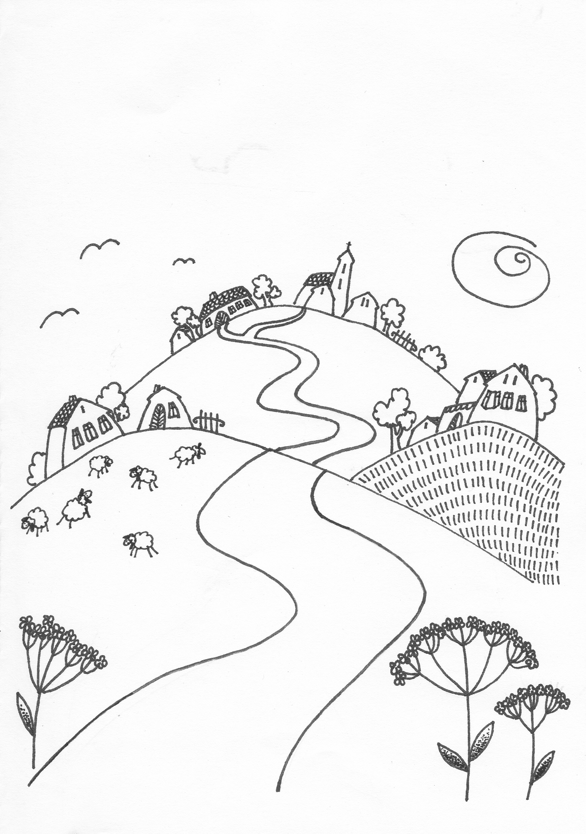

„Blaze těm, v jejichž srdci jsou stezky
kroků jejich“ Ž84,6

Co vzít na cestu rokem 2010? Určitě hezké vzpomínky na dobré věci roku minulého. Jen jako střípky se odvážím jmenovat:
- přibyli noví zaměstnanci i klienti a zvládáme to spolu vycházet
- vydali jsme další vánoční pohlednice i nový kalendář 2010
- máme dost práce, což znamená, že naše výrobky se prodávají
- na konci roku nám na financích nic nepřebývalo ani nechybělo a
to je pro „neziskovku“ ideální stav
- náš kalendář 2009 se opět umístil v soutěži ČR
- Město Borovany renovovalo střechu i stropy nad našimi hlavami
- uskutečnilo se mnoho povedených akcí
- dopřáli jsme si výlet – exkurzi i „vánoční oběd“
Další střípky radosti se určitě objeví v příspěvcích spolupracovníků. Rokem 2010 nás bude v nazaretském kalendáři provázet malá Gerda z příběhu Sněhová královna. Je to příběh putování, které není bez překážek, ale které má svůj dobrý cíl a proto také dobře končí. Verš z žalmu 84, který je jakýmsi mottem pro Nazaret v tomto roce má podobné vyznění. Blaze tomu, kdo se na cestu přichystal ve svém srdci – dalo by se to také vyjádřit. Neboť můžeme v našem středisku stokrát probírat standardy kvality sociálních služeb a dělat porady a supervize (což může být užitečné), ale nebudou-li nám ležet na srdci osudy lidí – je to všechno k ničemu. Stejně jako budeme-li jen plápolat city a nebudeme-li se zlepšovat profesně. Jinými slovy – přestaneme-li putovat.
Dobrou cestu rokem 2010 nám všem. (K. Filip – únor 2010)
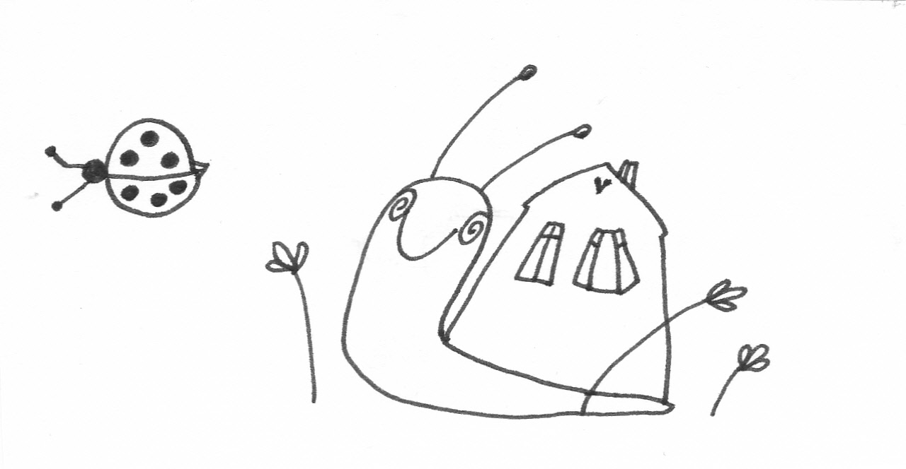
-1-

Denní centrum
Po přestěhování na sklonku roku 2008 se Denní centrum postupně zabydlelo v nových prostorách. Získali jsme víc místa na různorodé činnosti, nechybí zde odpočinkový kout a pracoviště s počítačem. Zatím není připojen k internetové síti, ale toho se také jistě brzy dočkáme. Díky této změně má každý uživatel služeb mnohem více možností vyzkoušet si práci s různými materiály – nejen keramickou hlínu, ale také textil nebo papír. Do budoucna chystáme pec na sklo, kde budou vznikat ve spolupráci se sousedním výtvarným ateliérem nové, věříme že zajímavé, výtvory. Dbáme na individuální přístup ke každému klientovi, aby si sám mohl vybrat, která z činností je pro něj nejvhodnější a ve které se chce zdokonalovat. Přestože DC navštěvují uživatelé těžce handicapovaní, je na jejich výrobcích patrné, že jim práce přináší radost a právem i pocit potřebnosti, protože je o jejich originální výtvory zájem. (ECh)

Sociálně terapeutická dílna
V uplynulém roce jsme aktivněji přistoupili k integrační fázi naší sociální práce. Výsledky společného úsilí se projevují postupně. Ve dvou případech se podařilo naplnit základní poslání sociálně terapeutické dílny. Uživatelé dosáhli takového stupně samostatnosti, že začátkem roku 2010 mohou přestoupit na chráněné pracoviště našeho střediska. Tyto výsledky nás posilují v naší práci a víře, že integrace handicapovaných spoluobčanů je možná a oboustranně přínosná. Stejnou důležitost přisuzujeme prohlubování samostatnosti v rozličných oblastech života, s čímž souvisí zprostředkování nabídky volnočasových aktivit či poradenská činnost. V průběhu roku došlo ke změnám v personálním obsazení na pozici pracovníka v sociálních službách. Velice si ceníme vstřícnosti uživatelů, kteří bez větších problémů změnu akceptovali a tak na pracovišti nadále vládne přátelská, tvůrčí atmosféra. (IU)

-2-

Z mého pohledu
Asi tak před 5 roky jsem začala docházet do chráněné dílny Nazaret. Potřebovala jsem být alespoň na pár hodin mezi lidmi, kteří se mi věnovali s velkou péčí a měli pochopení pro můj handicap. Bylo mi jedno, jestli motám klubka vlny pro tkaní nebo jsem malovala zapichovátka, či zda jsem vázala srdíčka do zvonečků. Každá ta práce byla jiná, ale mně moc pomohlo, že jsem byla někomu užitečná a práce mě bavila. Kolektiv nazaretských lidiček se postupně začal rozšiřovat a já jsem zjistila, že už můžu být i v širším kolektivu osob, které se v Nazaretu střídaly a každý dělal, co bylo třeba. Teď už do Nazaretu docházím jen občas, abych si chvíli popovídala a podívala se, co se tam děje a co nového vyrábí. Tímto bych taky chtěla poděkovat všem nazaretským pracovníkům i klientům za všechno, co pro mě udělali a popřát jim jen to nejlepší do další práce. (V. Křížová)

Výtvarný ateliér
V borovanském Nazaretu v roce 2009 vznikla chráněná výtvarná dílna „Ateliér“, ve které se tvoří volně i na zakázku originální výrobky: malovaná keramika (květináče), keramické obrázky, jmenovky, hodiny, hrnečky atd., ručně malovaná nebo batikovaná trička, tílka, mikiny…
Dále se uvažuje o technice zvané fusing – spékání skla, malování hedvábných šátků a výrobě přání z ručního papíru.
Naše výrobky lze zakoupit přes internet, v obchůdku v Trhových Svinech nebo přímo u nás v Nazaretu (Podzámčí v Borovanech)...
Těšíme se na Váš zájem o naše výrobky. (IN)



-3-

Chráněná keramická dílna

V chráněné keramické dílně pracují handicapovaní lidé. Pracovní doba je každý den od 7.30 do 14 hod. Nevidomí zde vyrábí svými hbitými prsty květináče, truhlíky, mísy, misky, hrnky, ryby do sádrových forem, kam skládají vymodelované spirálky a kuličky. Tvoříme květináče z plátů různých vzorů. Misky, hrnky, zvonečky a ostatní malované zboží svými rozmanitými pestrými vzory potěší každého.
V uplynulém roce 2009 se v chráněné keramické dílně změnila vedoucí pracovnice. Naše výrobky se velice dobře prodávají jak na trzích, tak na brněnském výstavišti, kde jsme druhým rokem zaznamenali úspěch. Zájem zákazníků je pro nás velkým povzbuzením a zároveň závazkem, abychom byli stále užiteční a zlepšovali se. Na dílně vládne dobrá atmosféra a všichni sem chodí rádi. (JŠ)

Chráněná textilní dílna

Do textilní dílny nám v minulém roce přibyla nová zaměstnankyně a obohatila náš sortiment o šité výrobky. Žádané jsou zástěry, chňapky a nákupní tašky, na které zpracováváme zbytky textilu z Doppleru v Trh.
Svinech. Bohužel tkané koberce zrovna nemají v současné době mnoho příznivců a tak stále přemýšlíme, jak zatraktivnit výrobu. (ECh)

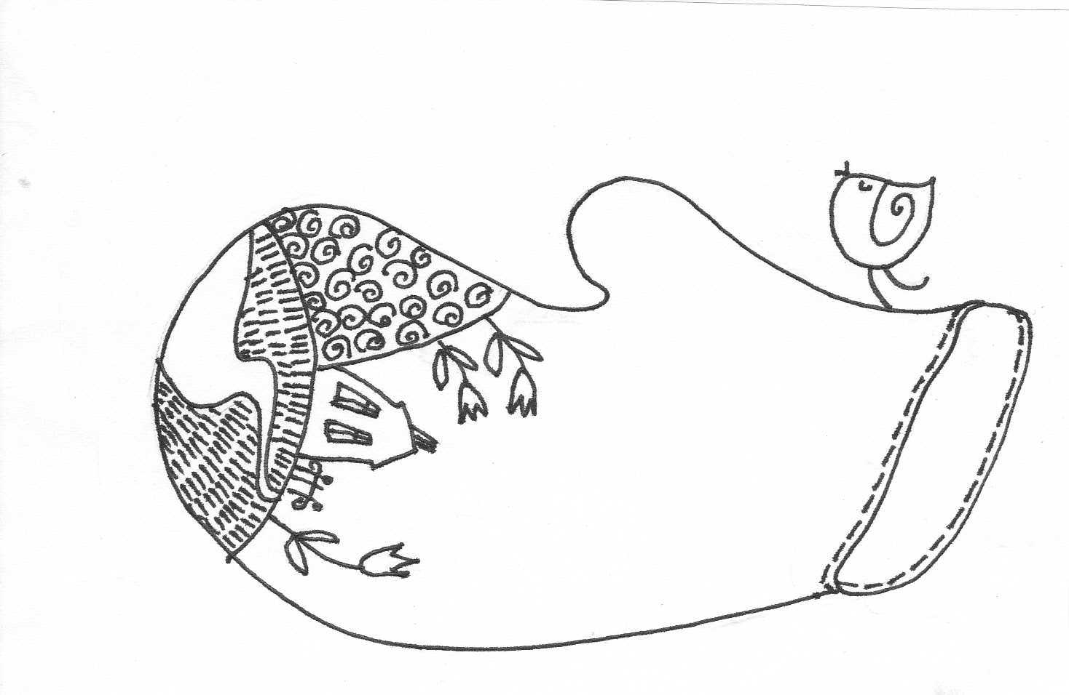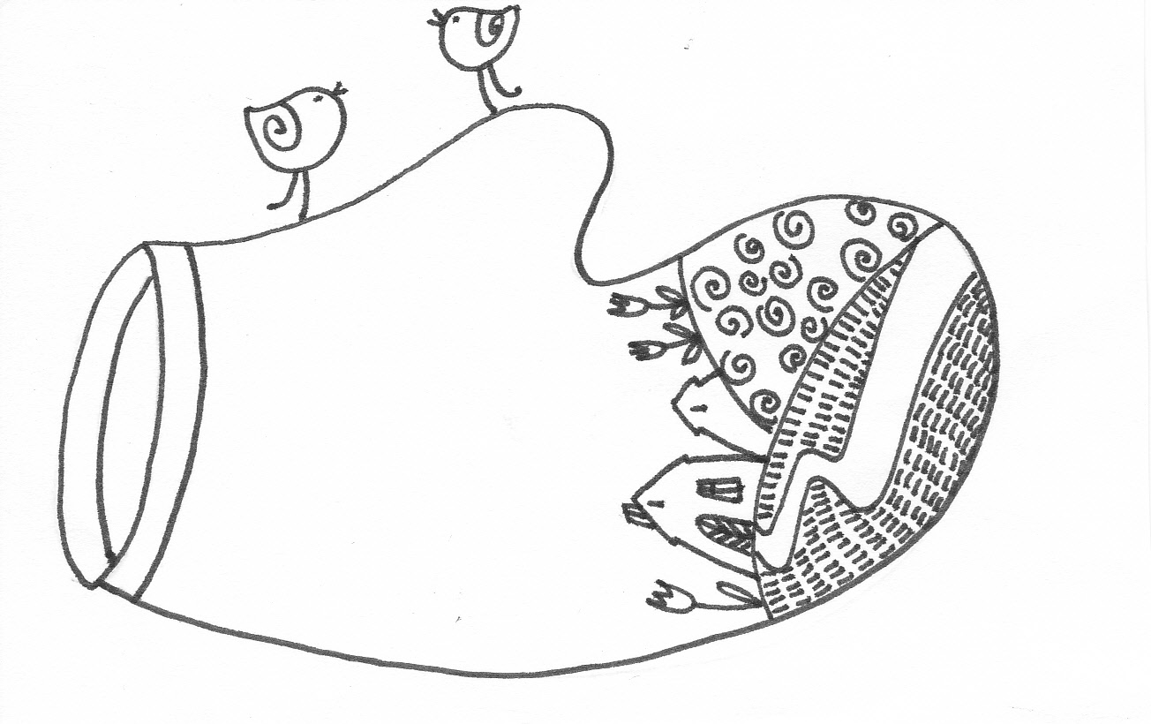

-4-

Program pro volný čas 2010

20. 1. Večer v Podzámčí (Dostavník R. Holíka)
23. 1. Šití panenek pro UNICEF¨
30. 1. Decoupage
6 .2. Filcování vlny
17. 2. Večer v Podzámčí (poetický)
20. 2. Patchwork
14. 3. Výroby ručního papíru
17. 3. Večer v Podzámčí (Žijí tu s námi – Romové)
10. 4. Dětský kurz - malování na kameny
17. 4. Pedig
21. 4. Večer v Podzámčí (Dostavník R. Holíka)
15. 5. Malování a savení triček
19. 5. Večer v Podzámčí (Poetický – M. Matouš)
22. 5. Košíkářský kurz
26. 5. Potměšílí borovanský chodec
2. 6. Ryby, ryby, velryby
16. 6. Houby, houby, houbičky
19. 6. Vitráže
25. 6. Den otevřených dveří, Jarmark neziskovek
28. 6. - 1. 7. Kapličky
8. 8. – 14. 8. Putování s Oslem
22. 9. Večer v Podzámčí (Dostavník R. Holíka)
29. 9. Houby, houby, houbičky
2. 10. Kurz pletení a vázání košťat
20. 10. Večer v Podzámčí (Žijí tu s námi)
23. 10. Šití panenek pro UNICEF
6. 11. – 7. 11. Adventní keramický kurz I
16. 11. Zavěšování kalendáře, koncert
20. 11. – 21. 11. Adventní keramický kurz II
4. 12. Kurz zdobení perníčků
10. 12. Předvánoční výstava – vernisáž
15. 12. Večer v Podzámčí (Vánoční Dostavník)

-5-

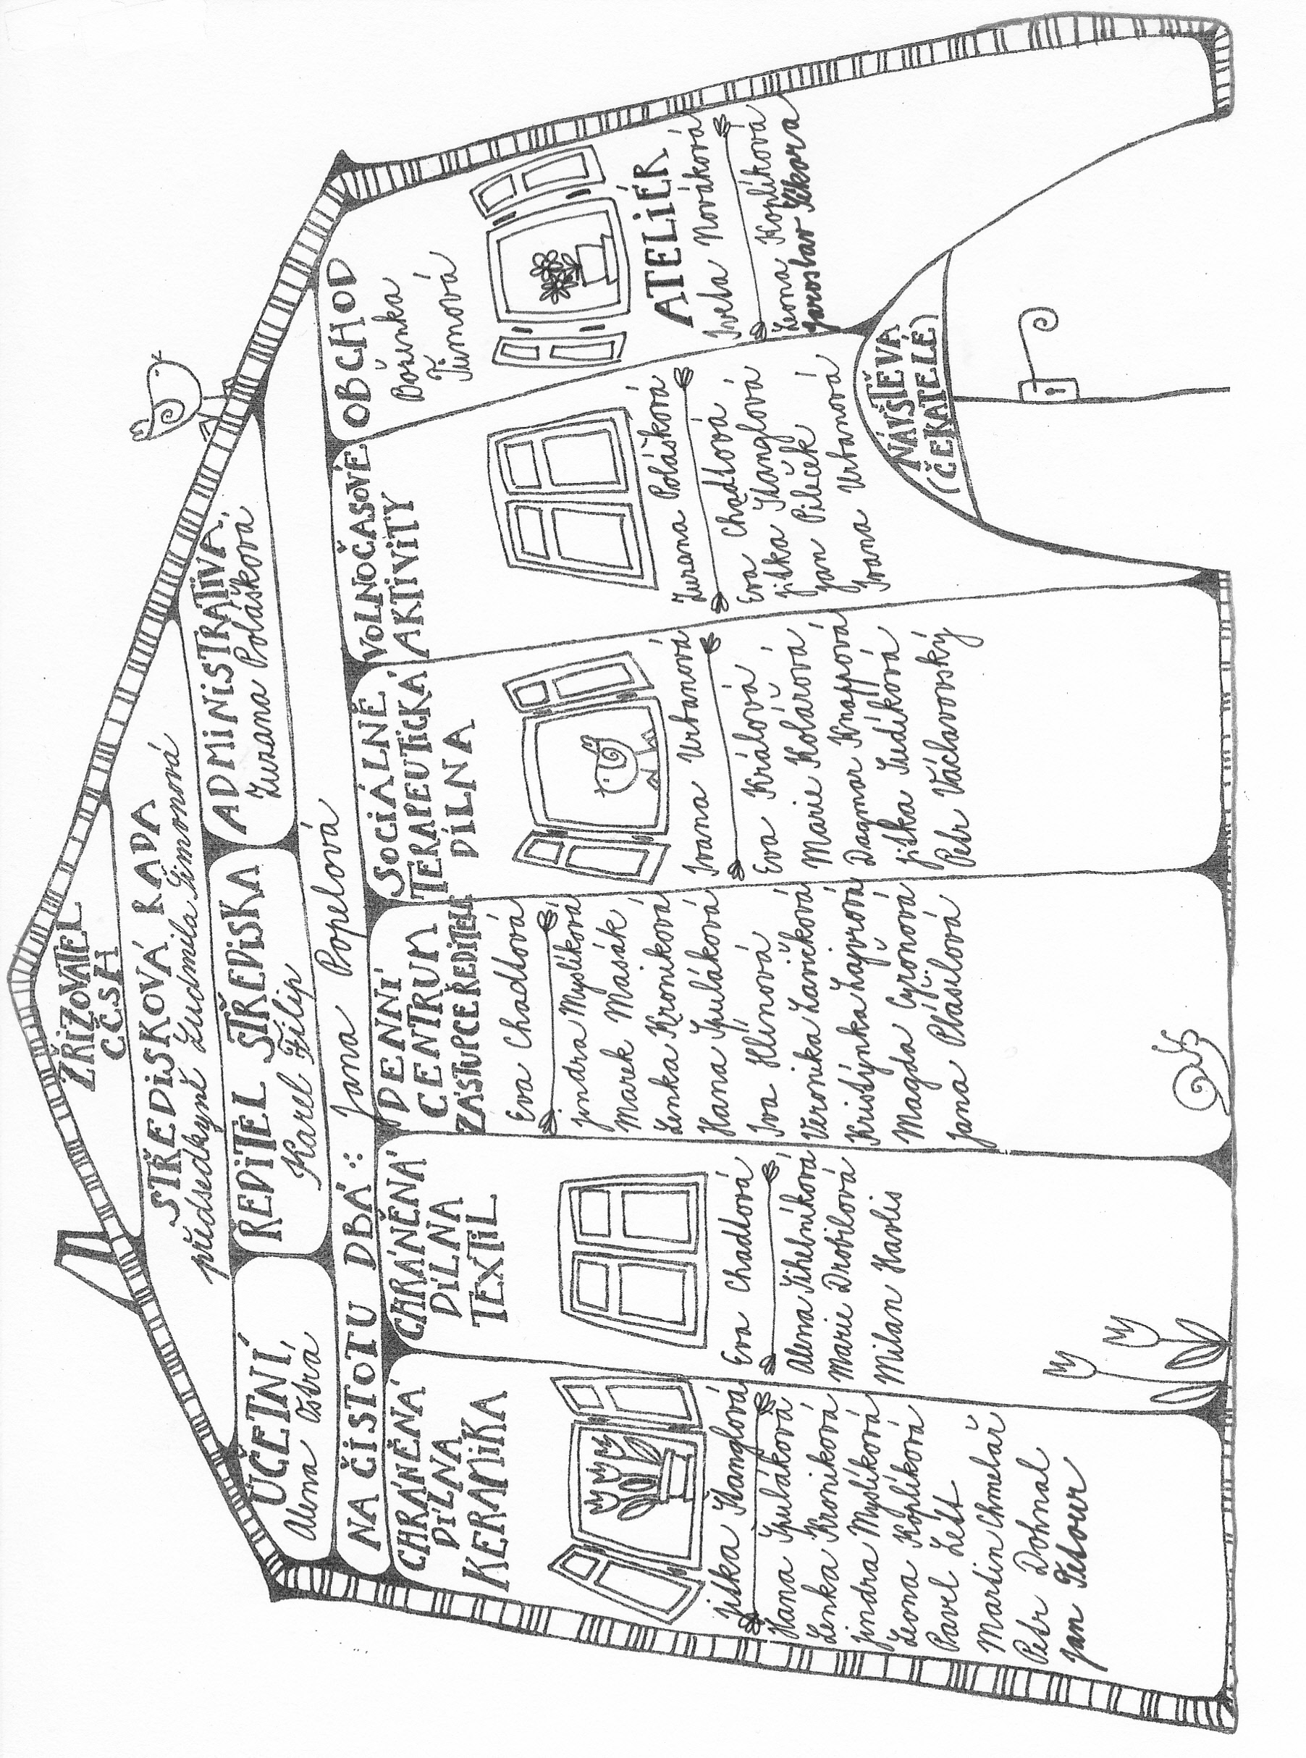
-6-

Volnočasové aktivity

Pro ty, kteří chtějí ve svém volném čase tvořit a vyrábět, nabízí Nazaret již řadu let kroužky, kurzy, koncerty a další zajímavé akce.
Těm, kterým je blízká práce s hlínou, byly určeny keramické kroužky, konané v pravidelných časech během týdne, a to jak pro děti, tak pro dospělé. Na konci roku jsme pak mohli jejich umělecká díla obdivovat na předvánoční vernisáži, stejně tak jako výtvory vzešlé z kroužku paličkování, ke kterému se v podvečerních hodinách scházely šikovné paní z blízkého i vzdáleného okolí. Během roku nebylo příliš víkendů, ve kterých bychom nepořádali nějakou akci, a tak se mohli jejich účastníci zdokonalit například ve výrobě ručního papíru, technice tifany, modelování hlíny, pletení košíků, zdobení perníčků, šití panenek pro UNICEF a mnoha dalších zajímavých činnostech.
Své místo mají také pravidelná setkání s tématickým zaměřením, mezi něž například patří Večery v Podzámčí, při kterých se konají koncerty, cestopisná vyprávění, ale také setkání s minoritními kulturami žijícími mezi námi. Na sklonku roku jsme (jak už se stalo dobrou tradicí) zavěšovali náš nový kalendář. Následovala předvánoční výstava, která měla za úkol předvést návštěvníkům to nejlepší, co se u nás během roku při volnočasových aktivitách zrodilo.
Takže příznivci příjemně stráveného volného času jsou, a vždy budou, srdečně vítáni. (ZP)

Opravdovým člověkem je jen ten,
kdo se stane dospělým
a přesto zůstává dítětem
(Erich Kästner)

-7-

Hospodaření Nazaretu v roce 2009 (v tisících Kč)

Příjmy |  | Výdaje
Tržby za vlastní výrobky | 745.140 | Spotřeba materiálu | 355.249
Tržby z prodeje služeb | 270.753 | Spotřeba energie | 122.715
Změna stavu zásob | -12.652 | Oprava a údržba | 24.760
Sbírka (náb. obce aj.) | 162.927 | Cestovné | 6.849
Dary právnických osob | 19.450 | Ostatní služby | 363.516
Dary fyzických osob | 84.086 | Mzdové náklady | 1.461.102
Dotace mezd ÚP | 734.897 | Zákonné sociální poj. | 315.986
Dotace dílna ÚP | 143.000 | Odpisy DHIM | 83.371
Dotace MPSV ČR (JK) | 669.300 | Ostatní soc. náklady | 5. 397
Úroky | 35
Celkem | 2. 816. 936 | Celkem | 2. 738.945

Malé výročí - aneb pět let Nazaretu v řeči čísel
Rok | Obrat  (výdaje v Kč) | Prodané výrobky (Kč) | Klienti | Zaměstnanci
2005 | 1.246.393 | 265.189 | 6 | 9
2006 | 1.572.000 | 330.000 | 8 | 10
2007 | 1.670.710 | 407.412 | 12 | 14
2008 | 2.508.531 | 596.501 | 13 | 16
2009 | 2.738.945 | 745.140 | 17 | 17

-8-

Speciální poděkování
patří Městu Borovany (panu starostovi a zastupitelstvu) za to, že je pro naši práci velkou jistotou v dnešní době. Ať už se to týká budov, které užíváme, spolupráce při kulturních a jiných akcích, příspěvků a vstřícnosti vůbec. V roce 2009 se uskutečnila podstatná renovace námi užívaných prostorů. Předně byla z nich vyměněna střecha včetně krovu a budova byla lépe zateplena. Současně byla většina místností opatřena novými stropy ze sádrokartonu namísto dosavadních desek či palubek. Také byly všechny renovované místnosti vymalovány. Tepelná izolace části prostor bude mít určitě dobrý vliv na spotřebu energie pro vytápění.
Připomínám to vše proto, že jsme možná už trochu pozapomněli na to velké zlepšení a bereme to jako samozřejmost.
Ještě jedno poděkování sem patří. A sice za ochotu Borovan vyjít vstříc handicapovaným lidem a poskytnout jim ubytování. Je to pro ně velká pomoc na cestě k plnohodnotnému životu. Karel Filip

Prezentace, obchod, marketing
Snažíme se účastnit co nejvíce různých presentací (trhů a výstavek), pokud je v našich silách.
Průzkum trhu tak vlastně vykonáváme přímo mezi potenci-onálními zákazníky, což nám občas přinese nečekanou zakázku. I tak máme na tomto poli co zlepšovat.
Náš obchod kamenný je zatím nepříliš úspěšný v městečku Trhové Sviny. Ovšem věříme, že do budoucna se vše změní. Budeme odtud expedovat e-shop a také by se tu mělo naše zboží dárkově balit.
Trhy a výstavy jsou prozatím naším hlavním odbytištěm. Do budoucna by měl jejich podíl klesnout, ale určitě ne na méně než 50 procent. (fil)

-9-

Velice si vážíme každého, komu není lhostejná činnost Nazaretu.

Projekty byly podpořeny:
ESF-EU, Jihočeský kraj, Město Borovany, Nadace Charty 77, MPSV ČR, Sdružení Růže, Úřad práce
Firemní dárci:
Biogena, Červený kříž, ČSŽ Borovany, Doppler, Helux Dolní Bukovsko, Jitex Písek, Vincenské společenství
Individuální dárci:
Jana Ašenbrennová, P. Chytil, pan Chmelař, manželé Jannovi, pan Kolář, Z. Jindra, D. Korandová, paní Lohonková, pan Maroušek, A. Sýkorová,
L. Sýkorová, M. Šimonová, I. Šťastná, V. Štumbauer, Petr a Zuzana Vávrovi, A .Urbánková, L. Vopelková, H. Zezulková, J. Květouňová,
J. Štantýnský

Sbírky CČSH: návštěvníci Podzámčí, CČSH Tábor, účastníci DS CČSH Plzeň, aj.
Dobrovolnická práce:
Vladimír Bartyzal, Bára Čížková, Ivona Jirsová, Marie Kabeláčová, Klub Klubíčko, Lenka Novotná, Pavla Pokorná, Pavla Pokorná ml., Miroslav Pokorný, Jan Rabas, Alena Seberová, Lenka Sýkorová, Růžena Štumbauerová, Eva Tyrnerová, aj.
Pomoc při prodeji zboží:
Infocentrum Borovany, Cukrárna Eva Vyšší Brod, Baumax České Budějovice, Obchůdek Borůvka v Praze, Kavárna na ½ cesty v Českých Budějovicích, Obchůdek Eliáš v Praze, Iva Stodolovská, Kopa Hájková, Proutek Plasná, Dan Majer, aj.
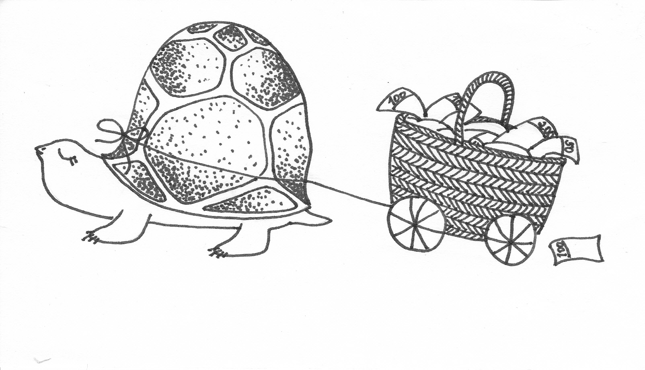
-10-


„Nazaret – znamená ratolest!“

Ratolest
Někdy jen tak pro radost
Jindy jak lék na bolest
Je to hezký
Být stále zelenou ratolestí

Nazaret, DM CČSH
Branka 588 374 01 Trhové Sviny
Provoz Podzámčí:
Žižkovo náměstí 1
373 12 Borovany ........................

Tel: 736 711 253 ..........................................
603 175 004
380 123 602 ...........................................
www.nazaret.cz,
nazaretdilna@centrum.cz ...........................................

Vydáno v Borovanech v počtu 200 ks

